

**软件工程PK项目——**

**校友通讯录**

**详细设计说明书**

**院系： 软件学院**

**姓名： 李超**

**版本： 1.02版**

**日期： 2015.05.22**

目录

一.引言 3

1.1编写目的 3

1.2项目背景 3

1.3参考资料 3

二.需求规格说明 3

三.详细设计 4

3.1系统模块划分及相互关系 4

3.2模块功能设计与介绍 4

3.2.2概念类图 5

3.2.3系统类图说明 5

3.3模块功能详细设计 6

3.3.1注册 6

3.3.2登陆 7

3.3.3录入 7

3.3.4 查询 8

# 一.引言

## 1.1编写目的

在科技日益发达的今天，各类软件也是层出不穷，然而却常常丧失了其开发的本意。值校庆30周年之际，借软件工程PK的机会，我借助软件工程、面向对象设计和数据库的知识，做了一个名为“校友通讯录”的软件，专门用作登记记录校友的资料，以方便日后的进一步联系。

## 1.2项目背景

在二十一世纪的今天，电脑端的通讯录已经少人问津，然而我们可以转换角度，把它用作一个信息记录软件而不是为了即时联系。其优点相比于手机通讯录是功能更为强大，记录资料更为多样，存储信息量大。相比于Excel等也有很大优点，即便于操作，一目了然。

恰逢我校区30周年校庆之际，定会有大批校友回校探访。此软件可以帮助学校工作人员进行统计工作。并且在登记时可以对各位校友进行职业方面（自定义）的分类，更有针对性，便于日后工作。

## 1.3参考资料

《软件工程——原理、方法与应用》 史济民、顾春华、郑红 编著

《面向对象设计UML实践》 Mark Priestley 著

# 二.需求规格说明

登录软件首先需要进行身份认证，首先要输入用户名密码。没有用户名时，要先进行注册。软件的主要功能是进行校友信息的统计和修改。

# 三.详细设计

## 3.1系统模块划分及相互关系

软件所有的功能就是注册、登录、录入、查询这四个功能，只有注册后的用户才可以登录，登录了才能够录入和查询。在登陆后进入主界面，可以进行各功能的选择，录入的信息还可以后续查询出并进行修改。

## 3.2模块功能设计与介绍

|  |  |  |  |
| --- | --- | --- | --- |
| 模块名称 | 功能 | 子功能 | 功能说明 |
| 注册 | 管理员进行注册 | 注册 | 注册成为管理员，进行录入、修改等工作 |
| 登陆 | 管理员登陆 | 登陆 | 管理员登陆，进行录入修改等工作 |
| 录入 | 录入联系人信息  录入备忘事项 | 添加联系人  添加备忘 | 录入联系人的各种信息 |
| 查询 | 查询联系人信息  查询备忘事项 | 查询联系人  查询备忘 | 根据查询联系人，得到其一系列信息 |

### 3.2.2概念类图



### 3.2.3系统类图说明

**登陆：**



**类图说明：**

通过收集框内输入的密码和数据库内的资料对比，吻合者即可登陆成功。

**主界面：**



**类图说明：**

在主界面内进行添加联系人和查询。通过多个控件获取信息并进行存储。

收集查询时的姓名，在数据库内调集其他内容进行展示。

## 3.3模块功能详细设计

### 3.3.1注册

**功能描述：**点击添加用户，即注册新的管理员输入两次密码相符即可注册成功。

**输入项**：用户名，密码，再次输入密码。

### 3.3.2登陆

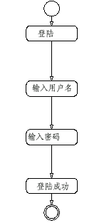

**功能描述：**用户打开软件，输入用户名和密码，如果和数据库中信息吻合即可成功。

**输入项：**用户名，密码。

### 3.3.3录入

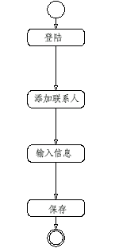

**功能描述：**用户打开软件，登陆成功，点击添加联系人并且输入各种信息，即可保存资料。

**输入项：**各种资料。

### 3.3.4 查询

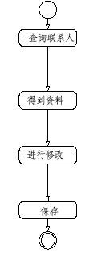

**功能描述：**用户打开软件，登陆成功，点击查询修改联系人，可以得到该联系人的资料，可进行修改，保存资料。

**输入项：**联系人姓名，要修改的资料。